МБОУ СОШ № 1
1 класс
«Планета Знаний»

13.04.2017 года
^{дата}
г. Новочеркасск
2017 г.
Итоговая проверочная работа
по окружающему миру.

Цель работы: проверить уровень прочности усвоения и осознанности учебного материала учащимися.

1вариант.

- Закрась кружочек возле правильного ответа:
Окружающий мир – это
природа
люди, здания, машины, вещи
всё, что находится вокруг нас: природа, люди, здания, машины, вещи
- Какой предмет больше всего подходит первокласснику? Закрась под ним кружок.
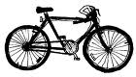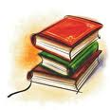

- Соедини картинки, изображающие людей разных профессий, с предметами (орудиями труда), которые им необходимы.
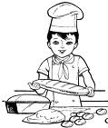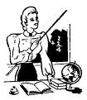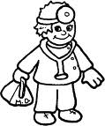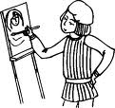
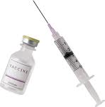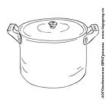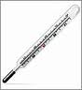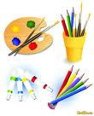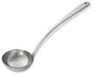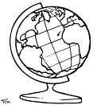
- Найди на картинке домашних животных и закрась кружок под ними.
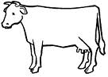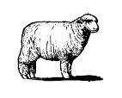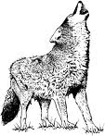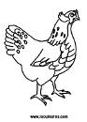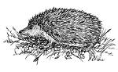
- В какое время года человеку нужны лыжи, санки, шуба? Закрась под нужной картинкой кружок.
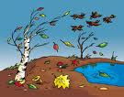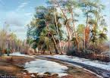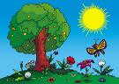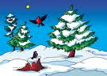

- Соедини линией предмет с фигурой, на которую он похож.
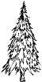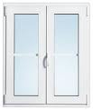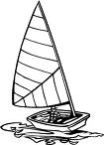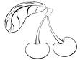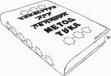

- Раскрась флаг России:

2 вариант.

- Закрась кружочек возле правильного ответа:
Окружающий мир – это
животные, люди, здания, машины, вещи.
всё, что ты видишь вокруг: солнце и облака, растения и животные, люди и всё, что ими создано.
природа.
- Какой предмет больше всего подходит первокласснику? Закрась под ним кружок.
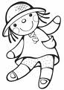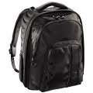

- Соедини картинки, изображающие людей разных профессий, с предметами (орудиями труда), которые им необходимы.

4. Найди на картинке диких животных и закрась кружок под ними.

- В какое время года человеку нужны майка, шорты, велосипед, удочка? Закрась под нужной картинкой кружок.

- Соедини линией предмет с фигурой, на которую он похож.

7. Раскрась флаг России:

Ключ к итоговой проверочной работе
1 класс
«Планета Знаний»

13.04.2017 года
^{дата}
по окружающему миру.

Цель работы: проверить уровень прочности усвоения и осознанности учебного материала учащимися.

1вариант.

- Закрась кружочек возле правильного ответа:
Окружающий мир – это
природа
люди, здания, машины, вещи
всё, что находится вокруг нас: природа, люди, здания, машины, вещи
- Какой предмет больше всего подходит первокласснику? Закрась под ним кружок.

- Соедини картинки, изображающие людей разных профессий, с предметами (орудиями труда), которые им необходимы.

- Найди на картинке домашних животных и закрась кружок под ними.
- В какое время года человеку нужны лыжи, санки, шуба? Закрась под нужной картинкой кружок.

- Соедини линией предмет с фигурой, на которую он похож.

- Раскрась флаг России:

2 вариант.

- Закрась кружочек возле правильного ответа:
Окружающий мир – это
животные, люди, здания, машины, вещи.
всё, что ты видишь вокруг: солнце и облака, растения и животные, люди и всё, что ими создано.
природа.
- Какой предмет больше всего подходит первокласснику? Закрась под ним кружок.

- Соедини картинки, изображающие людей разных профессий, с предметами (орудиями труда), которые им необходимы.

4. Найди на картинке диких животных и закрась кружок под ними.

- В какое время года человеку нужны майка, шорты, велосипед, удочка? Закрась под нужной картинкой кружок.

- Соедини линией предмет с фигурой, на которую он похож.

7. Раскрась флаг России:

